



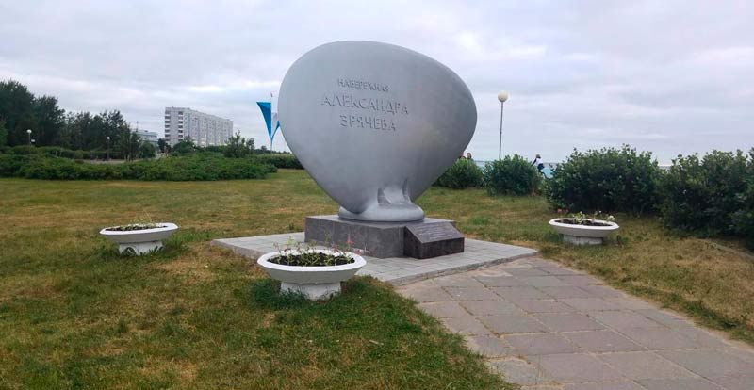
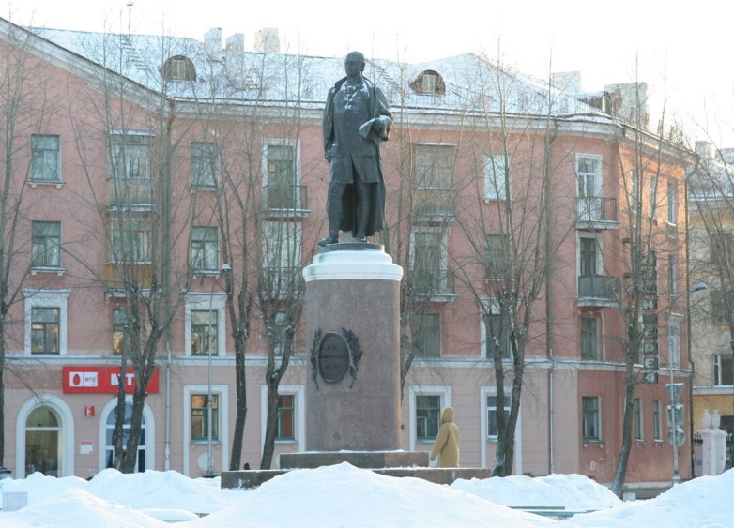
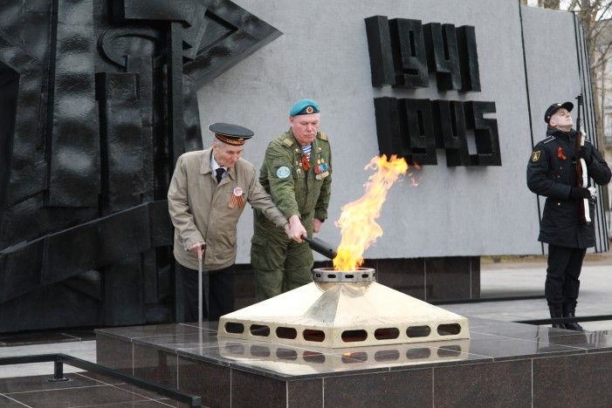
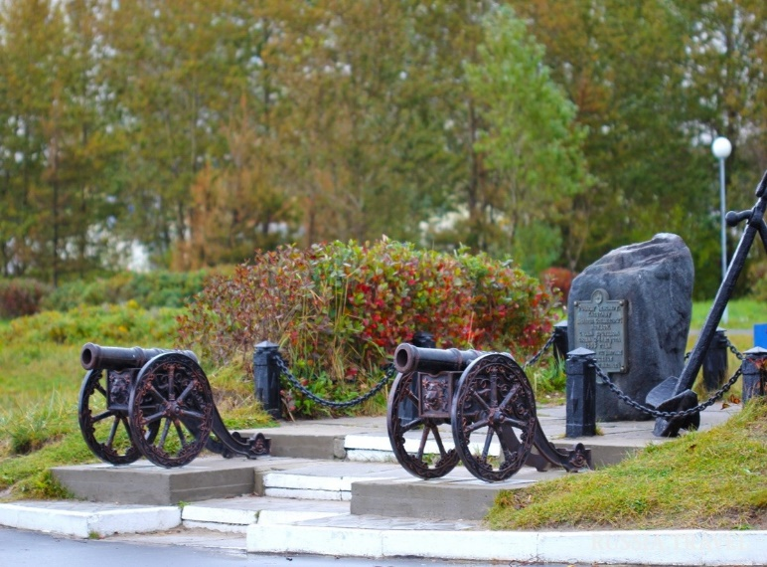
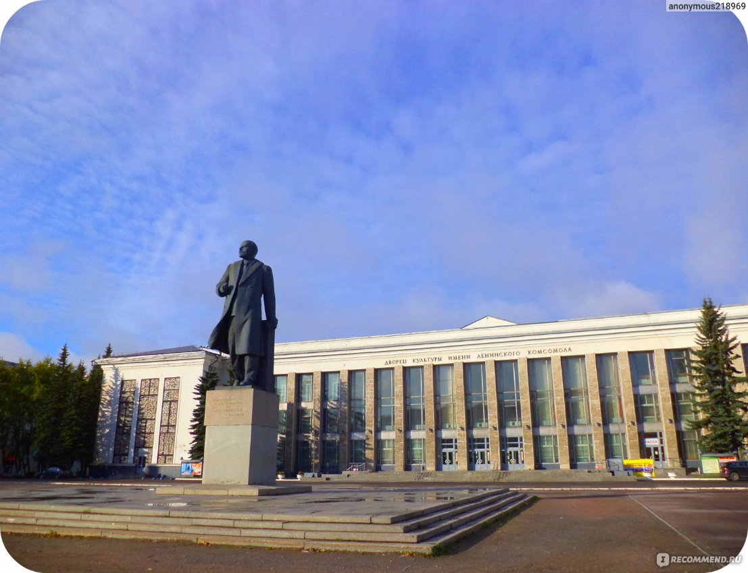
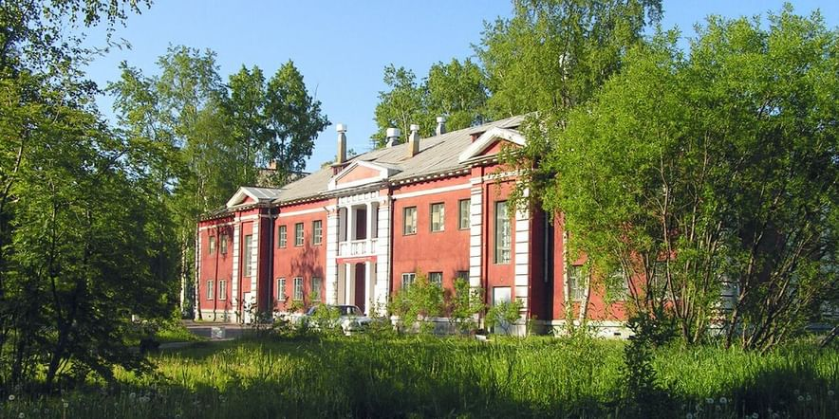

Автор: Вишнякова Людмила Васильевна, воспитатель, МАДОУ № 3 «Морозко», г. Северодвинск
«Достопримечательности Северодвинска в картинках»
Памятный знак на набережной Северодвинска установлен в виде лопасти винта. Это один из памятников Северодвинска, посвященный крупному судостроителю. В свое время Зрячев получил звание почетного гражданина города.
Памятник М.В. Ломоносову в Северодвинске посвящен выдающемуся русскому ученому и просветителю Михаилу Васильевичу Ломоносову. Этот памятник изображает Ломоносова, стоящего на пьедестале, держащего в руке свою знаменитую трубу. Памятник символизирует вклад Ломоносова в развитие науки и культуры, а также призывает к осознанию и поиску знаний.
Вечный огонь в Северодвинске является символом памяти и уважения к героям, погибшим во время Великой Отечественной войны. Этот памятник представляет собой пламя, которое неустанно горит на постаменте, окруженном памятными плитами с именами погибших воинов. Вечный огонь служит напоминанием о подвиге и жертве тех, кто отдал свою жизнь во имя свободы и мира.
Памятный знак в честь Ричарда Ченслера, расположен на о. Ягры. Выясняя, что из себя представляет Северодвинск и его достопримечательности, нельзя игнорировать и память о первом прибытии иностранного торгового судна на Русский Север. В 1553 году капитан Ричард Ченслер спустился именно на остров Ягры, который сейчас и стал центром Северодвинска. Памятный знак содержит всю доступную сегодня информацию о мореплавателе.
Символом истории Советского Союза является памятник Ленину и его влияния на город Северодвинск. Этот памятник изображает Владимира Ленина в одном из его характерных политических поз, стоящего на пьедестале. Памятник Ленину стал центральной точкой, вокруг которой формировался и развивался город, свидетельствуя о значимости лидера Октябрьской революции.
Северодвинский краеведческий музей является одной из главных достопримечательностей города Северодвинска. В нем собрана богатая коллекция экспонатов, рассказывающих о истории и культуре этого региона. Музей представляет уникальные артефакты, предметы быта, картины, фотографии и многое другое, которые позволяют посетителям окунуться в прошлое и узнать больше о жизни и традициях местных жителей.
Больше интересного тут!

